Субботина Алла Алексеевна

Филиал МБДОУ «Детский сад №43» - «детский сад № 40» г. Славгород, Алтайский карай

**Сценарий досуга «Медовый, яблочный, ореховый спас»**

**для детей средней группы**

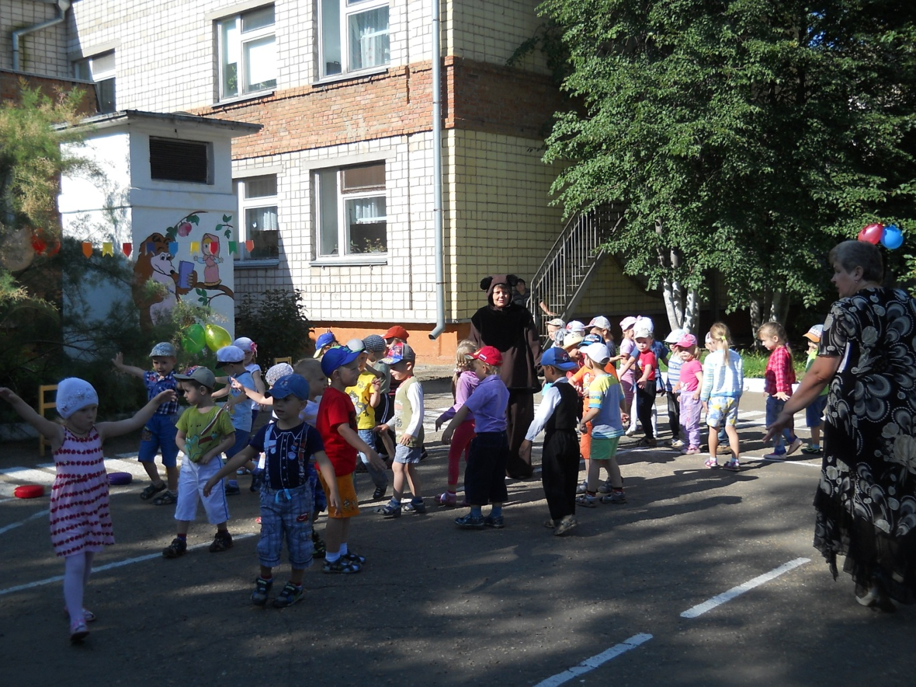

**Сценарий досуга для детей средней группы «Медовый, яблочный, ореховый спас»**

**Цель:** познакомить детей с Медовым, Яблочным и Ореховым Спасом, с традициями празднования.

**Задачи:** дать начальные знания о событиях и значении праздников; познакомить с их культурой, обычаями и традициями; приобщать детей к музыкальной культуре на основе знакомства с народным фольклором и народными играми; воспитывать у детей уважительное отношение к результатам чужого труда; развивать у детей чувство радостного восприятия мира, любовь к Родине и патриотическое развитие детей.

**Предварительная работа:** разучивание слов к подвижным играм «Воробьи и Бобик», «Яблоня» и их проигрывание; чтение или прослушивание русских народных сказок, в которых упоминается о яблоках - «Гуси-лебеди», «Мороз Иванович», «Иван-Царевич и серый волк». Пословицы о мёде, пчёлах. Просмотр фильма «Гуляй, Россия! Спасы»

**Оборудование:** короб или сундучок; бочонок с мёдом; яблоко, орех; корзины с яблоками (шариками для сухого бассейна); маски яблони, медведя, белки; магнитофон с аудио записями на любом носителе; компьютер, платок.

**Роли:** Хозяюшка (в народном костюме), медвежонок Топтыжка, Белочка (девочка старшей группы).

**Ход:**

Дети сидят на стульчиках. Выходит Хозяюшка.

**Хозяюшка:**

Торопись честной народ

В наш веселый хоровод!

Эй, не стойте у дверей,

Заходите к нам скорей!

***Под песню «Медовый спас» дети идут за Хозяюшкой, заводя хоровод.***

**Хозяюшка:**

Что за праздник сегодня у нас?

Этот праздник – Медово-яблочно-ореховый спас!

**Дети читают стихи.**

1. Что такое лето?

Это много света,

Это поле, это лес,

Это тысячи чудес,

Это в небе облака,

Это быстрая река,

Это яркие цветы,

Это синь высоты.

2. Ярко солнце светит.

В воздухе тепло.

И куда ни взглянешь —

Всё кругом светло!

По лугу пестреют

Яркие цветы.

Золотом облиты

Темные листы.

3. По тропиночке идет  
Золотое лето.  
Переходит речку вброд,  
Птицей свищет где-то.  
Ходит-бродит по росе,  
По цветному лугу,  
Носит радугу в косе,  
Заплетенной туго.

4.Август устали не знает,  
Заглянув во все сады,  
Он в корзинки собирает  
Золотистые плоды.

Груши, яблоки, малину,  
Наклоняя ветки, рвет,  
А в бочонки и кувшины  
Льет густой душистый мед.

***Хоровод «По малину в сад пойдем» (садятся на скамейки)***

**Хозяюшка:**

- Что такое традиции? (ответы детей)

- Какие праздники вы ещё знаете? (ответы детей)

- Сейчас какое время года, месяц? (лето, август)

- А знаете ли вы, какой праздник сегодня?

**Хозяюшка загадывает загадку:**

Зайдите к нам на огород:

Стоит под яблоней завод,

В нём тысячи рабочих

Снуют с утра до ночи.

Гудит, работает завод,

И нам даёт душистый… мёд.

А кто же это к нам спешит?

***Выходит Топтыжка.***

**Топтыжка:** Здравствуйте, ребята! Услыхал я про медовый праздник и пришел к вам сюда. Я — мишка Топтыжка очень люблю мёд. А где же его взять? Кто его делает? (ответы детей). А-а-а, понял. Надо идти в гости к пчёлам, они угостят нас мёдом.

**Дети читают стихи.**

1. На лугу у той дорожки,  
Что бежит к нам прямо в дом,  
Рос цветок на длинной ножке —  
Белый с желтеньким глазком.

Я цветок сорвать хотела,  
Поднесла к нему ладонь,  
А пчела с цветка слетела  
И жужжит, жужжит: «Не тронь!»

2. Пчелка золотая сладенький медок  
Собрала, летая, в глиняный горшок.  
Собрала, летая по полям, лугам,  
Устали не зная, дар бесценный нам.  
Собрала, не скрою, летнее тепло,  
Чтоб оно зимою нас согреть могло.

**Топтыжка:**  Горшочек с мёдом — вот мечта, манящая всегда.

 Друзья, за мной, вперед в поход! Мы будем кушать нынче мёд! Только прежде, чем отправиться в путь, давайте поиграем.

***Музыкальная игра «Воробьи и Бобик»***

**Дети за Топтыжкой идут по полосе препятствий:** по следам, по бревнышку, по веревке, разложенной на земле, перепрыгивают через веточки (расстояние между веточками 20-30 см), змейкой обходят камешки, идут по пенькам, пролезают в » тоннели», перешагивают через » грибочки». (Муз. сопровождение песня «Хорошее настроение»)

**Хозяюшка загадывает вторую загадку.**

Королевич из садов

Всех порадовать готов.

Есть с румяненьким бочком

И с весёлым червячком.

Кругленькое с ямочкой

Наливное … .яблочко!

Хозяюшка достает из короба яблоко.

***Русская народная игра: «Яблоня»***

Дети встают в круг, а в центре стоит один ребёнок – яблоня.

Дети идут по кругу и говорят такие слова:

«Яблоня, яблоня, где же твои яблоки?

Заморозил их мороз?

Или ветер их унёс?

Может птицы поклевали?

Ну, куда они пропали? »

Дети останавливаются, и им отвечает яблоня:

«Не морозил их мороз!

И не ветер их унёс!

Птицы их не поклевали.

Это дети оборвали! »

После этих слов, дети бегут по кругу друг за другом по часовой стрелке. Ребёнок – яблоня, стоя на одном месте, пытается дотронуться до детей. Ребёнок, до кого дотронулась яблоня, выходит из игры. Игра проводиться несколько раз.

После игры дети садятся на стулья.

***Игра: «Кто быстрее соберет яблоки»***

Дети делятся на две команды поровну. Выстраиваются друг за другом в шеренгу. По команде, первый участник берет из корзины по одному яблоку и передает по цепочке следующим игрокам. Побеждает та команда, которая быстрее передаст все яблоки из одной корзины в другую (использовать музыкальное сопровождение) .

После игры дети садятся на скамейки.

**Хозяюшка:**

Дети, чтобы нам веселее было искать мед, давайте споем песенку.

***Песня «Лесная песенка»***

**Хозяюшка:**

Дети, а кто еще нас встречает?

***Выходит Белочка.***

**Белка:** В ярко-рыжей шубке, детки, я скачу на ветку с ветки,

 Как оживший огонек, спрыгну с ёлки на пенек.

**Топтыжка:** Белочка, подскажи нам, пожалуйста, дорогу к пчёлам.

**Белка:** А зачем вам пчёлы?

**Топтыжка:** Мы за мёдом идем, август на дворе, все мёдом лакомятся.

**Хозяюшка:** Отгадайте, ребятки, Белочкины загадки, тогда она покажет нам дорогу к пчелам.

 1. Стоит высоко, висит далеко,

 Кругом гладко, в серёдке сладко. (Орех)

 2. В золотой клубочек спрятался дубочек. (Жёлудь)

 3. Маленький, удаленький, сквозь землю прошёл, красную шапочку нашёл. (Гриб)

4. Была зелёной, маленькой, потом я стала аленькой.

 На солнце покраснела я, и вот теперь я спелая. (Ягода)

**Белка:** Молодцы, все загадки мои отгадали. Теперь поиграйте со мной.

***Игра «Найди орехи»***

Правила игры: в двух коробах с крупой, спрятаны орехи (для двух команд). Дети делятся на две команды поровну. По команде, участники по очереди ищут, спрятанный орех. Найдя, уступают место следующему игроку. Побеждает команда, которая найдет все орехи быстрее (под музыкальное сопровождение).

После игры дети садятся на скамейки.

**Белка:** Теперь внимательно слушайте, как к пчёлам пройти:

 Там, за холмом, на большой поляне, где растут самые душистые цветы, стоит огромное дерево. В нем большое дупло. В этом дупле и живут пчелы.

 Только недружелюбные они, не дадут они вам мёд, покусают.

**Топтыжка:** А мы попробуем по-дружески их попросить.

**Белка:** Ну, ладно, ладно, ступайте, а мне некогда, надо запасы на зиму делать (уходит)

**Топтыжка:** Ребята, вы внимательно Белочку слушали, всё запомнили? Давайте повторим, чтобы не заблудится…

 Там, за холмом, *(Выглядывают из-под сложенной руки, поворачиваются в стороны)*

 На большой поляне, *(Разводят руки в стороны)*

 Где растут самые *(Приседают и медленно поднимаются)*

 душистые цветы,

 Стоит огромное дерево, *(Поднимают руки вверх и подпрыгивают)*

 В нем большое дупло, *(Показывают руками круглое дупло)*

 В этом дупле живут *(Сгибают руки в локтях, машут «крылышками» пчёлы и «жужжат»)*

**Топтыжка:** Молодцы, ребята, хорошо запомнили дорогу, тогда пошли дальше.

Ой, ребята, я уже вижу, куда нам идти! *(Ведет детей к дереву, под которым стоит бочонок с медом).* Ребята, этим медом я хочу угостить вас, а мне пчелки еще насобирают. Кушайте на здоровье!

**Топтыжка прощается и уходит.**

**Хозяюшка:**

Угощайся, люд честной!

Дай бог и на следующий год соберемся на праздник!